**Hoofdstuk 4 Grondbewerking**

**4.1 Algemeen**

Uien eisen een ondiep, goed verkruimeld en vlak liggend zaaibed. Om dit te bereiken zal allereerst voldoende aandacht besteed moeten worden aan de najaarsgrondbewerking. Ploeg het perceel bij voorkeur voor de winter onder droge omstandigheden en zo vlak mogelijk.

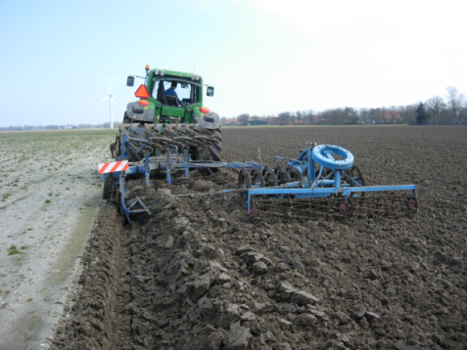

Bij het zaaiklaar maken kan dan met een ondiepe bewerking een zaaibed worden gemaakt waar het zaad **overal op dezelfde diepte op een vaste (vochtige) ondergrond** kan worden gezaaid. Is de ligging van de grond na het ploegen ongelijk dan zal bij de zaaibedbereiding omwille van de vlakligging te diep moeten worden gewerkt. Hetzelfde geldt als bij het kunstmeststrooien en/of de zaaibedbereiding de trekkerwielen te diep insporen. Ligt het ploegwerk niet goed aangesloten

of niet vlak genoeg dan is een bewerking met de cultivator tijdens een vroeg vorstperiode te overwegen. *afb vlak, vroeg en droog ploegwerk*

De omstandigheden waaronder het zaaibed wordt gerealiseerd, zijn medebepalend voor het groeiverloop van het gewas. Het is daarom van het grootste belang dat pas dan met de grondbewerking wordt begonnen als de grond goed droog is. Onder 'goed droog' moet niet alleen worden verstaan een ingedroogde toplaag maar ook de ondergrond moet goed droog zijn. Is de ondergrond nog te vochtig dan ontstaat een bepaalde mate van versmering en verdichting. Ook kan bij het zaaien een versmering van het zaaivoortje ontstaan met als gevolg problemen bij het kiemen van het zaad en de beworteling van het plantje.  
Ideaal zou zijn als de uien konden worden gezaaid op niet bereden grond. Bij de huidige werkwijze moeten aan een dergelijk ideaal de nodige concessies worden gedaan. **Het streven dient daarom gericht te zijn op een goed zaaibed na één bewerking.**

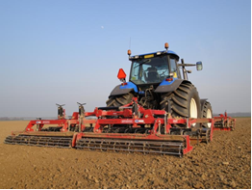 *afb zaaibed uien maken in 1 werkgang*

Het komt nogal eens voor dat men de grond een handje wil helpen door deze zogenaamd 'open' te trekken. Na deze bewerking moet het losgemaakte toplaagje indrogen en pas daarna wordt begonnen met het maken van het zaaibed. Als deze methode van werken geen absolute noodzaak is, moet ze met klem worden afgeraden.

In de praktijk worden gedurende het groeiseizoen met name bij extreme weersomstandigheden groei-afwijkingen waargenomen, die vaak in verband gebracht kunnen worden met de zaaibedbereiding. De oorzaak moet dan meestal worden gezocht in het feit dat bij het zaaiklaar maken de ondergrond onvoldoende droog was. Op plaatsen waar door het berijden van te vochtige ondergrond verdichting van de grond is ontstaan, treedt met name bij veel neerslag, gemakkelijk schade aan het gewas op. Met welk type werktuig het zaaibed bij voorkeur moet worden gemaakt, hangt onder andere af van de zwaarte en de structuur van de grond alsmede van de vlakligging van het perceel.

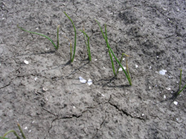De werkingsdiepte van het werktuig dient goed afstelbaar te zijn. Op lichte slempgevoelige gronden verdient het de voorkeur de grond niet te fijn te verkruimelen. Een te fijn verkruimeld zaaibed op dit type gronden geeft een vergroot risico op verslemping van het zaaibed of korstvorming.

*afb. korstvorming*

**4.2 twee wassigheid**

Als bij een deel van het zaad droog ligt of droog komt te liggen kan dit leiden tot een heterogene opkomst van de uien. Ook wel 2-wassigheid genoemd. Het gewas is dan minder sterk, gevoeliger voor herbicide bespuitingen en geeft meer ziektedruk. In zo’n situatie is het lastiger om het goede spuitmoment te vinden omdat er altijd te zwakke plantjes aanwezig zijn. In de praktijk zie je dan dat er een aantal plantjes sneuvelen, of er ontstaat achterstand in de groei, hetgeen de kwaliteit negatief beïnvloedt.

Bij de later opgekomen planten vindt de bolinductie te laat plaats, waardoor ze onvoldoende uitgroeien en uiteindelijk ook niet echt "rijp" groeien. Te kleine, zachte uien en peervorming zijn meestal het gevolg.  De MH-behandeling is moeilijk te timen. Omdat veel uien nog in de groeifase zitten bestaat het risico de ui voos te spuiten. De kleinere planten zijn vaak ook moeilijker met MH te raken.